Cukrzyca.pl, wiodąca platforma poświęcona wspieraniu osób z cukrzycą, z dumą przedstawia pierwsze efekty pracy nad aplikacją dla diabetyków Cukrzyca.pl. Zaprojektowana, aby ułatwić pacjentom zarządzanie cukrzycą, ta nowoczesna aplikacja zaoferuje spersonalizowane plany dietetyczne, dopasowane do ich indywidualnych celów wraz ze zintegrowanym kalkulatorem insuliny. Cel zespołu Cukrzyca.pl: zapewnienie użytkownikom kompleksowego i spersonalizowanego programu żywieniowego, który ustabilizuje ich glikemie. Zobaczcie, co jeszcze będzie oferować aplikacja.

Aplikacja mobilna ze wsparciem dietetyków
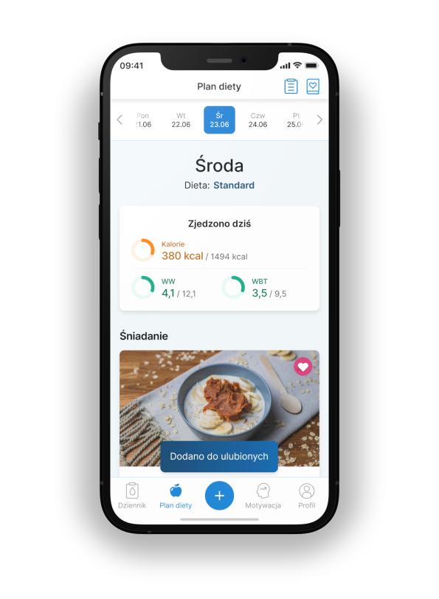
Życie z cukrzycą wiąże się z wieloma wyzwaniami, szczególnie jeśli chodzi o utrzymanie zalecanej zdrowej diety. Dostrzegając potrzebę niezawodnego i przyjaznego dla użytkownika rozwiązania, Cukrzyca.pl rozpoczęła pracę nad intuicyjną aplikacją mobilną, która odda moc spersonalizowanego odżywiania bezpośrednio w ręce osób z cukrzycą.

Aplikacja Cukrzyca.pl, opracowana przez zespół dietetyków i diabetologów z portalu Cukrzyca.pl, będzie znacznym ułatwieniem dla pacjentów w dziedzinie zarządzania cukrzycą.

Marta Kuśnierczak, Lider Projektu,, komentuje: "Cieszymy się, że już wkrótce będziemy mogli udostępnić pacjentom aplikację Cukrzyca.pl, która została zaprojektowana specjalnie z myślą o ich potrzebach. Naszym celem jest dostarczenie kompleksowego rozwiązania, które umożliwi użytkownikom dokonywanie świadomych wyborów żywieniowych przy jednoczesnym skutecznym zarządzaniu cukrzycą".

Jak aplikacja Cukrzyca.pl pomoże diabetykom?
Kluczowe funkcje aplikacji Cukrzyca.pl obejmą:

- Dopasowane plany dietetyczne: Aplikacja zapewni użytkownikom aż dziewięć skrupulatnie opracowanych planów dietetycznych. Użytkownik do wyboru będzie miał plan z 5 posiłkami dziennie i plan z 4 posiłkami dziennie. Niski indeks glikemiczny, prostota przygotowywanych posiłków i łatwa dostępność produktów to najważniejsze wyróżniki jadłospisów, opracowanych przez dietetyków.
Plany te zostały starannie zaprojektowane w zgodzie z zaleceniami Polskiego Towarzystwa Diabetologicznego, aby pomóc użytkownikom utrzymać stabilny poziom glikemii we krwi oraz zmienić ich nawyki żywieniowe.

Opracowane jadłospisy będą dopasowane do potrzeb pacjentów z cukrzycą typu 1, cukrzycą typu 2, insulinoopornością oraz stanem przedcukrzycowym. Uwzględniony zostanie również ich sposób leczenia: inne przepisy zobaczą cukrzycy z pompą insulinową, Ci na penach czy Ci leczeni tabletkami.

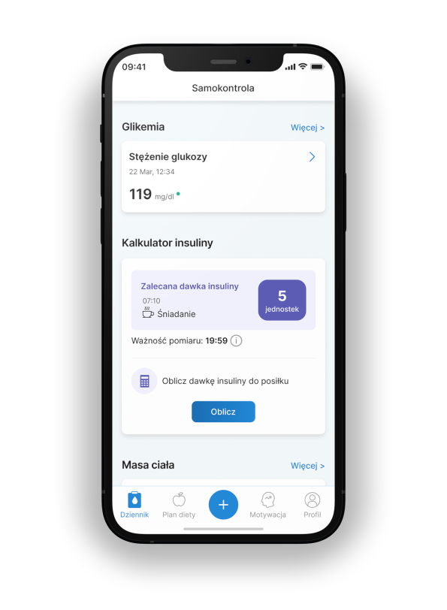
- Trzy możliwe cele: Zespół Cukrzyca.pl rozumie, że odpowiednia masa ciała wpływa na poprawę kontroli glikemii i zapobiega rozwojowi powikłań. Dzięki trzem różnym celom do wyboru: zmniejszenie masy ciała, utrzymanie masy ciała i zwiększenie masy ciała - użytkownicy mogą dopasować swój plan żywieniowy do ich zmieniających się potrzeb. Ta wszechstronność zapewnia, że aplikacja jest przeznaczona dla osób na różnych etapach ich podróży zarządzania cukrzycą.

Celem nadrzędnym dla twórców aplikacji Cukrzyca.pl jest oczywiście pomoc osobom z cukrzycą w utrzymaniu wyrównanych glikemii.

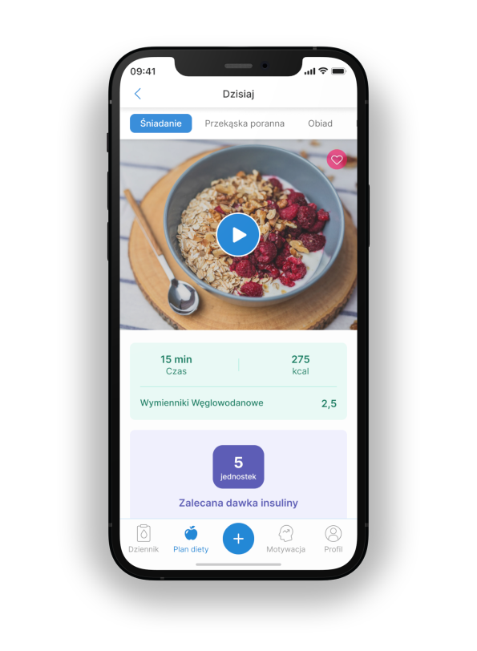
- Samokontrola i integracja z kalkulatorem insuliny: Aplikacja Cukrzyca.pl będzie wyposażona w kalkulator insuliny zintegrowany z proponowanymi posiłkami. Użytkownicy z cukrzycą będą mogli bez wysiłku obliczyć dawkę insuliny do posiłku, eliminując zgadywanie i promując precyzyjne zarządzanie insuliną. Każdy wewnątrz aplikacji odnajdzie także dziennik samokontroli, ukazujący historię wprowadzanych pomiarów oraz spożywanych dań.

- Wsparcie ekspertów: Oprócz funkcji aplikacji związanych z żywieniem, twórcy Cukrzyca.pl zapewnią także wsparcie profesjonalnych dietetyków. Użytkownicy uzyskają dostęp do wskazówek ekspertów, spersonalizowanych porad i pomocy w przypadku jakichkolwiek pytań lub wątpliwości, otrzymując kompleksowe wsparcie podczas całej podróży związanej z leczeniem cukrzycy.

Twórcy aplikacji pracują również nad modułem związanym z lepszym zarządzaniem stresem, który również ma znaczący wpływ na wyrównane poziomy glikemii.

Aplikacja dietetyczna dla diabetyków: czy będzie dostępna dla każdego?

Cukrzyca.pl może ułatwić życie wielu osób, zapewniając kompleksowe narzędzie ułatwiające podejmowanie bardziej świadomych decyzji i sprzyjające zdrowemu stylowi życia.

Użytkownicy będą mieli dostęp do szerokiej gamy pysznych i przyjaznych diabetykom przepisów, śledzenia swoich postępów w czasie rzeczywistym oraz spokoju ducha, który wynika ze świadomości, że profesjonalne wsparcie jest na wyciągnięcie ręki.

"Portal Cukrzyca.pl od wielu lat jest zaangażowany w edukowanie osób z cukrzycą i rewolucjonizowanie sposobu, w jaki radzą sobie ze swoją chorobą. Wydanie naszej aplikacji będzie kamieniem milowym w naszej misji dostarczania praktycznych i spersonalizowanych rozwiązań dla zdrowszego życia" - mówi Marta Kuśnierczak, Liderka Projektu w Cukrzyca.pl.

Aplikacja Cukrzyca.pl będzie dostępna do pobrania na platformy iOS i Android bez żadnych opłat. Niezbędne będzie jedynie założenie bezpłatnego konta, podpiętego pod adres email.

Aby otrzymywać przyszłe informacje na temat premiery aplikacji i mieć możliwość jej pobrania w pierwszej kolejności, zapisz się do newslettera Cukrzyca.pl.

O Cukrzyca.pl:
Cukrzyca.pl to wiodąca platforma internetowa poświęcona wspieraniu osób z cukrzycą. Diabetycy znajdą tu wiele porad ekspertów i najnowsze aktualności ze słodkiego świata. Z misją poprawy życia osób żyjących z cukrzycą, Cukrzyca.pl jest zaangażowana w dostarczanie innowacyjnych rozwiązań i umożliwienie osobom przejęcia kontroli nad swoim zdrowiem.

Kontakt dla mediów:
Joanna Wiśniewska
Brand Manager
Cukrzyca.pl
joanna.wisniewska@cukrzyca.pl

materiały do pobrania dla mediów
link do klikalnej makiety aplikacji

